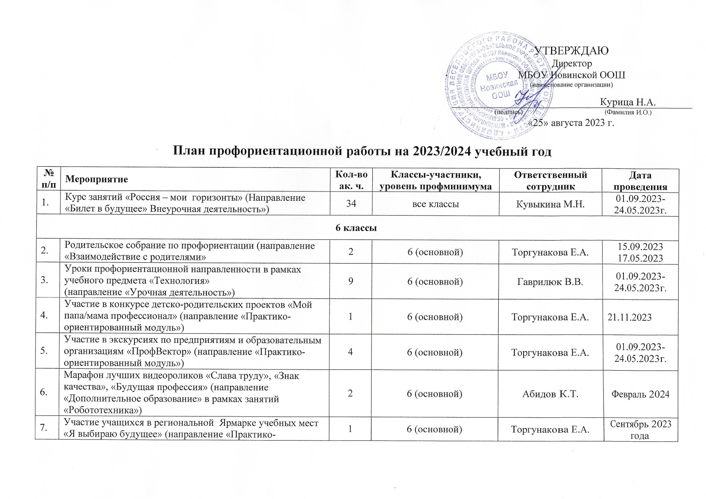

| **№ п/п** | **Мероприятие** | **Кол-во ак. ч.** | **Классы-участники,  уровень профминимума** | **Ответственный сотрудник** | **Дата проведения** |
| --- | --- | --- | --- | --- | --- |

|  |  |  |  |  |  |  |
| --- | --- | --- | --- | --- | --- | --- |
|  | ориентированный модуль») | |  |  |  |  |
|  | Участие в региональном проекте «Я выбираю-бизнес»  Региональный экономический форум «Мой старт в бизнес» (направление «Практико-ориентированный модуль») | | 2 | 6 (основной) | Торгунакова Е.А. | Апрель 2024г. |
|  | Участие в региональном конкурсе видеороликов «Профминутка» (направление «Практико-ориентированный модуль») | | 2 | 6 (основной) | Торгунакова Е.А. | Ноябрь 2023 года, январь, март 2024 года |
|  | Участие в региональном проекте «Успешные люди» (направление «Практико-ориентированный модуль») | | 3 | 6 (основной) | Торгунакова Е.А. | Сентябрь 2023-май 2024 года |
| **7 классы** | | | | | | |
|  | Родительское собрание по профориентации (направление «Взаимодействие с родителями» | | 2 | 7 (основной) | Кувыкина М.Н. | 15.09.2023 |
|  | Уроки профориентационной направленности в рамках учебного предмета «Технология»  (направление «Урочная деятельность») | | 9 | 7 (основной) | Гаврилюк В.В. | 01.09.2023-24.05.2023г. |
|  | Участие в конкурсе детско-родительских проектов «Мой папа/мама профессионал» (направление «Практико-ориентированный модуль») | | 1 | 7 (основной) | Кувыкина М.Н. | 21.11.2023 |
|  | Участие в экскурсиях по предприятиям и образовательным организациям «ПрофВектор» (направление «Практико-ориентированный модуль») | | 4 | 7 (основной) | Кувыкина М.Н. | 01.09.2023-24.05.2023г. |
|  | Марафон лучших видеороликов «Слава труду», «Знак качества», «Будущая профессия» (направление «Дополнительное образование» в рамках занятий «Робототехника») | | 2 | 7 (основной) | Абидов К.Т. | Февраль 2024 |
|  | Участие учащихся в региональной Ярмарке учебных мест «Я выбираю будущее» (направление «Практико-ориентированный модуль») | | 1 | 7 (основной) | Кувыкина М.Н. | Сентябрь 2023 года |
|  | Участие в региональном проекте «Я выбираю-бизнес»  Региональный экономический форум «Мой старт в бизнес» (направление «Практико-ориентированный модуль») | | 2 | 7 (основной) | Кувыкина М.Н. | Апрель 2024г. |
|  | Участие в региональном конкурсе видеороликов «Профминутка» (направление «Практико-ориентированный модуль») | | 2 | 7 (основной) | Кувыкина М.Н. | Ноябрь 2023 года, январь, март 2024 года |
|  | Участие в региональном проекте «Успешные люди» (направление «Практико-ориентированный модуль») | | 3 | 7 (основной) | Кувыкина М.Н. | Сентябрь 2023-май 2024 года |
| **8 классы** | | | | | | |
|  | Родительское собрание по профориентации (направление «Взаимодействие с родителями» | | 2 | 8 (основной) | Кувыкина М.Н. | 15.09.2023 |
|  | Уроки профориентационной направленности в рамках учебного предмета «Технология»  (направление «Урочная деятельность») | | 9 | 8 (основной) | Гаврилюк В.В. | 01.09.2023-24.05.2023г. |
|  | Участие в конкурсе детско-родительских проектов «Мой папа/мама профессионал» (направление «Практико-ориентированный модуль») | | 1 | 8 (основной) | Кувыкина М.Н. | 21.11.2023 |
|  | Участие в экскурсиях по предприятиям и образовательным организациям «ПрофВектор» (направление «Практико-ориентированный модуль») | | 4 | 8 (основной) | Кувыкина М.Н. | 01.09.2023-24.05.2023г. |
|  | Марафон лучших видеороликов «Слава труду», «Знак качества», «Будущая профессия» (направление «Дополнительное образование» в рамках занятий «Робототехника») | | 2 | 8 (основной) | Абидов К.Т. | Февраль 2024 |
|  | Участие учащихся в региональной Ярмарке учебных мест «Я выбираю будущее» (направление «Практико-ориентированный модуль») | | 1 | 8 (основной) | Кувыкина М.Н. | Сентябрь 2023 года |
|  | Участие в региональном проекте «Я выбираю-бизнес»  Региональный экономический форум «Мой старт в бизнес» (направление «Практико-ориентированный модуль») | | 2 | 8 (основной) | Кувыкина М.Н. | Апрель 2024г. |
|  | Участие в региональном конкурсе видеороликов «Профминутка» (направление «Практико-ориентированный модуль») | | 2 | 8 (основной) | Кувыкина М.Н. | Ноябрь 2023 года, январь, март 2024 года |
|  | Участие в региональном проекте «Успешные люди» (направление «Практико-ориентированный модуль») | | 3 | 8 (основной) | Кувыкина М.Н. | Сентябрь 2023-май 2024 года |
| **9 классы** | | | | | | |
|  | Родительское собрание по профориентации (направление «Взаимодействие с родителями») | | 2 | 9 (основной) | Кувыкина М.Н. | 15.09.2023 |
|  | Уроки профориентационной направленности в рамках учебного предмета «Технология»  (направление «Урочная деятельность») | | 9 | 9 (основной) | Гаврилюк В.В. | 01.09.2023-24.05.2023г. |
|  | Участие в конкурсе детско-родительских проектов «Мой папа/мама профессионал» (направление «Практико-ориентированный модуль») | | 1 | 9 (основной) | Кувыкина М.Н. | 21.11.2023 |
|  | Участие в экскурсиях по предприятиям и образовательным организациям «ПрофВектор» (направление «Практико-ориентированный модуль») | | 4 | 9 (основной) | Кувыкина М.Н. | 01.09.2023-24.05.2023г. |
|  | Участие учащихся в региональной Ярмарке учебных мест «Я выбираю будущее» (направление «Практико-ориентированный модуль») | | 2 | 9(основной) | Кувыкина М.Н. | Сентябрь 2023 года |
|  | Участие в региональном проекте «Олимпиада по профориентации» | | 1 | 9 (основной) | Кувыкина М.Н. | октябрь-ноябрь 2023 года |
|  | Участие в региональном проекте «Я выбираю-бизнес»  Региональный экономический форум «Мой старт в бизнес» (направление «Практико-ориентированный модуль») | | 2 | 9 (основной) | Кувыкина М.Н. | Сентябрь –май 2024 года  Апрель 2024 года |
|  | Участие в региональном конкурсе видеороликов «Профминутка» (направление «Дополнительное образование» в рамках занятий «Робототехника») | | 2 | 9 (основной) | Абидов К.Т. | Ноябрь 2023 года, январь, март 2024 года |
|  | Участие в региональном проекте «Успешные люди» (направление «Практико-ориентированный модуль») | | 3 | 9 (основной) | Кувыкина М.Н. | Сентябрь 2023-май 2024 года |
| Сотрудник, ответственный за реализацию мероприятий профориентационного минимума: | |  | | | | |
|  | |  | | | | |

Заместитель директора по УВР

Сердюченко Е.А.

____________________

подпись